

**第１７２号**















**発行所:青梅天使園　〒198-0023東京都青梅市今井1-2609-1 TEL0428-32-2250　FAX0428-32-2264　｢ほほえみ｣編集部**





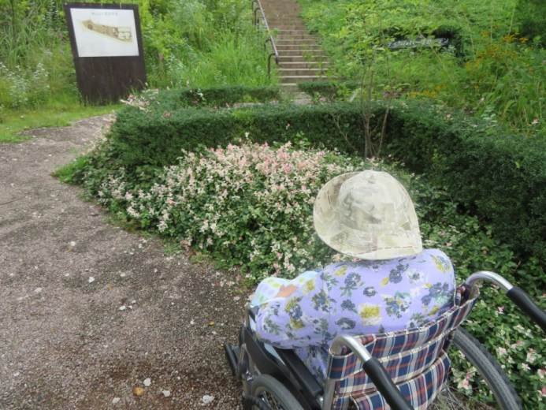

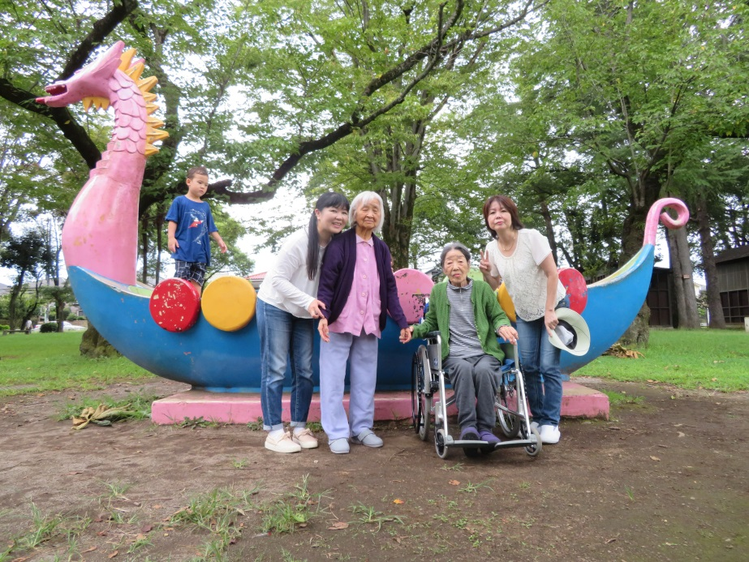



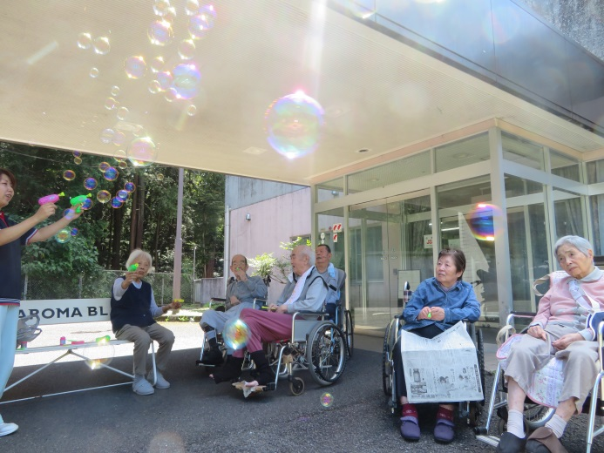

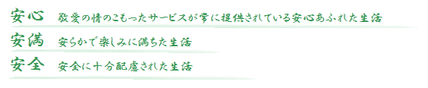



－①－



**送迎について**

**青梅天使園ではご家族様の送迎をおこなっています。**

**※送迎日　土曜、日曜、祝日のみ八高線の金子駅と**

**青梅天使園の往復１回。**

**※時　間　八高線金子駅迎え　１３時５０分出発**

**青梅天使園　１５時００分出発**

**利用については事前連絡なしで構いません。**

**※その他**

**１月１，２，３日は臨時で送迎を行います。台風、大雪等、大荒れの天気の時や電車が運休になった時には送　　　　　　　　　　迎を行わない事がありますのでご了承下さい。**

**また、電車のダイヤ改正によっては時間の変更もあります。**

**その際は改めてご案内致します。**



**編集後記**

①書道クラブ：毎月第１、３日曜日

②カラオケクラブ：毎月第２日曜日

③生花園芸クラブ：奇数月の第４日曜日

④ホーム喫茶：毎月第３水曜日。準備･見守り･片付けのお手伝い

⑤施設内外の清掃のお手伝い：毎日9時30分～16時30分

⑥シーツ交換のお手伝い：毎週水、木曜日9時30分～16時30分

⑦利用者の方とお話相手：ﾚｸﾘｴｰｼｮﾝ等､毎日9時30分～16時30分

①②③④は14時30分から約1時間程度､⑤⑥⑦の時間については、

ご相談にて対応いたします。

お問い合わせ　　特別養護老人ホーム青梅天使園

住所：東京都青梅市今井1-2609-1　電話：0428-32-2250

担当：渡邉・髙橋

９月に台風１５号が関東を直撃して多くの被害が出ています。特に千葉県の被害は大きく復旧までにはまだまだ時間が掛かるようです。被害にあわれた皆様にはお見舞い申し上げます。当園は幸い台風の被害はなく、皆さんお変わりなく過ごされています。今後も園内でのご様子や行事、クラブ活動で楽しんで頂いている様子を皆様にお届け出来るよう作成してまいります。

青梅天使園 広報委員会

－④－



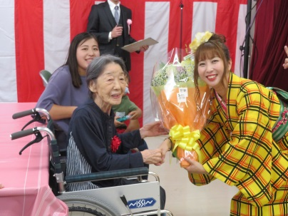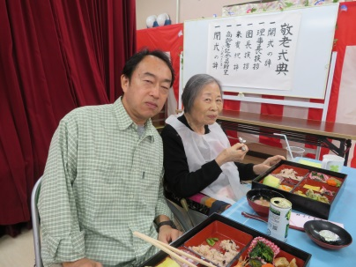



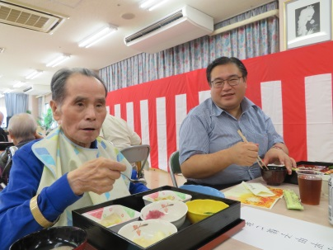



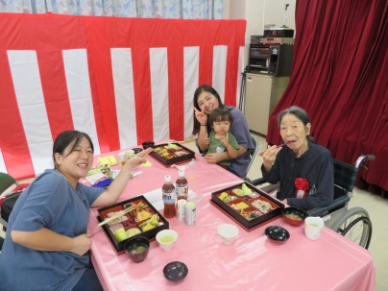

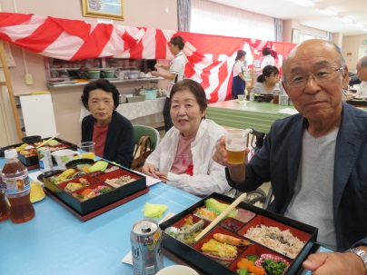

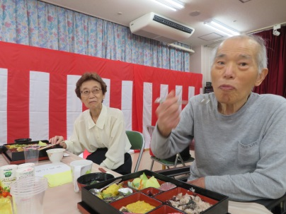



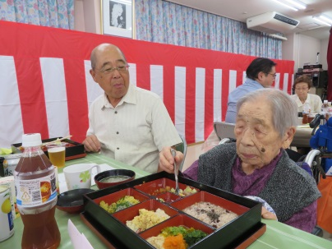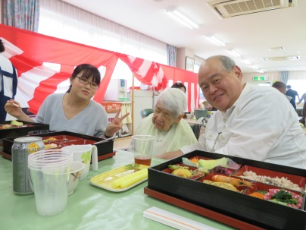

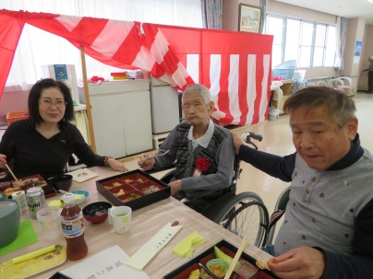

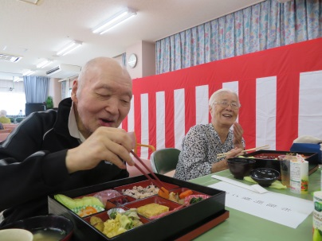

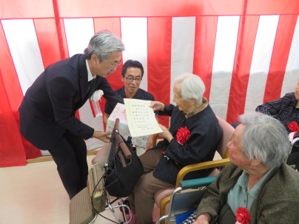

九月十六日に敬老祝賀会を開催し、利用者皆さんの長寿を御祝いしました。記念品贈呈は園で一番の長寿の方（一〇三歳）と八十八歳以上の方を代表して一名のご利用者様にお渡ししました。

その後、ゲストの泉水いづみさんと淺野勝盛さんに歌を披露して頂きました。手拍子や手を振ったりと楽しい一時を過ごされていました。

　敬老祝賀会にご参加下さいました、ご家族様、地域の皆様、天候が悪い中お越し頂きありがとうございました。

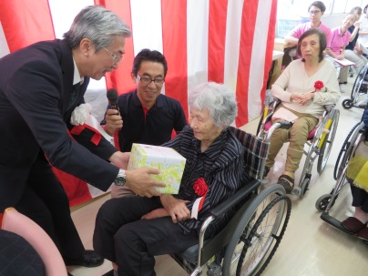

　　　　　　　　　　　　　　－②－



行事予定

**１２月**

クリスマス会

もちつき大会

外注食事会

ｸﾞﾙｰﾌﾟﾊｲｸ

個別外出

映画鑑賞会



**１１月**

焼き芋大会

地域交流会

外注食事会

家族食事会

ｸﾞﾙｰﾌﾟﾊｲｸ

紅葉見学

園内販売

映画鑑賞会



**１０月**

芋煮会

地域交流会

外注食事会

ｸﾞﾙｰﾌﾟﾊｲｸ

園内販売

映画鑑賞会









**寄附金御礼**

**中村屋商店　様**

**山二ガス株式会社　様**

**本町診療所　様**

**株式会社サンワ　様**

**株式会社たまエンドレス　様**

**国立厨房サービス株式会社　様**

**丸口恵　様**

**特別養護老人ホーム杜の園　様**

株**式会社カシワ　様**

**東京リネンサービス株式会社　様**

**八洲環境保全有限会社　様**

**田中育夫　様**

**株式会社三陽社　様**

**今井柳田自治会　様**

**松永茂子　様**

**今井長寿会　様**

**株式会社村尾組　様**

**青梅今井病院　様**

**株式会社エヌワンプロジェクト　様**

**高嶌妙子　様**

**（順不同）**

－③－